建築物の解体等における作業基準等について、全ての石綿含有建材が対象！

**石綿飛散防止対策に関する法令改正説明会**

建築物等の解体等工事に伴う石綿（アスベスト）の飛散防止対策の一層の強化を図るため、令和２年６月に大気汚染防止法が、令和３年３月に香川県アスベストによる健康被害の防止に関する条例が改正され、令和３年４月から施行されています。また、石綿障害予防規則も同時期に改正・施行されていることから、これら改正法令等の円滑な施行を図るため、解体等事業者を対象に説明会を開催します。

**★　日　時**

|  |  |  |  |
| --- | --- | --- | --- |
| **開催場所** | **開催日時** | **会場** | **定員** |
| **高松**  **会場** | **令和３年６月１６日（水）**  **13:30～15:30**  **（13：00～受付）** | **香川用水記念会館1階多目的室**  **(香川県高松市番町五丁目1番29号）** | **６０名** |
| **Web** | **令和３年６月１６日（水）**  **13:30～15:30**  **（13：00～接続可）** | **上記同時開催**  （Cisco Webex Meetings）を使用 | **400名** |
| **丸亀**  **会場** | **令和３年６月２２日（火）**  **13:30～15:30**  **（13：00～受付）** | **県立丸亀競技場 第4～6会議室**  **（香川県丸亀市金倉町830）** | **５０名** |

※１　定員になり次第、申込を締め切らせていただきます。

※２　説明会時の感染症予防対策（マスク着用及び検温）についてご協力ください。

※３　説明会時の録音・録画についてはご遠慮ください。

※４　新型コロナウイルス感染症の影響によりWeb開催のみ、又は中止になることがあります。

Web開催のみ、又は中止の場合は、HP上においてお知らせします。

※５　資料については、事前にHP上において公開を予定しており、各自において印刷又は

ダウンロードの対応をお願い致します。

HPｱﾄﾞﾚｽ　https://www.pref.kagawa.lg.jp/kankyokanri/taiki/taiki_isiwatasetumeikai.html

**★　プログラム（予定）**

**①　大気汚染防止法の改正について**

**②　香川県石綿（アスベスト）による健康被害の防止に関する条例の改正について**

**③　石綿障害予防規則の改正について**

**④　その他関係法令等（フロン排出抑制法、建設リサイクル法、廃棄物の適正処理）について**

**★　申込方法**

裏面申込書に必要事項をご記入のうえ、**ＦＡＸまたは電子メール**でお申込み下さい。

【申込締切】　**令和３年６月７日（月）**

**★　申込・問合せ先**

〒７６０－８５７０　香川県高松市番町四丁目１番10号

香川県環境森林部環境管理課　大気保全・環境安全グループ

ＴＥＬ　：０８７－８３２－３２１９　ＦＡＸ　：０８７－８０６－０２２８

E-mail　：kankyokanri@pref.kagawa.lg.jp

香川県環境森林部環境管理課　あて

（ＦＡＸ：０８７－８０６－０２２８）

**申込締切**

**令和３年６月７日（月）**

（E-mail：kankyokanri@pref.kagawa.lg.jp）

**石綿飛散防止対策に関する法令改正説明会　参加申込書**

|  |  |
| --- | --- |
| 希望会場  （○を付けてください） | 高松会場　　・　　Web　　・　　　丸亀会場 |
| 会社名  （個人で参加の場合は記載不要です） |  |
| 所在地 |  |
| 出席者氏名 |  |
| 電話番号 | （　　　　　）　　　　　－ |
| ＦＡＸ番号 | （　　　　　）　　　　　－ |
| E-mail ※ |  |
| 事前質問 |  |

※　定員になり次第、申込を締め切らせていただきます。

※　**Web参加を希望される方は、必ずメールアドレスをご記載ください。**後日ミーティング番号（アクセス番号）及びミーティングパスワードを送付いたしますので、**できるだけ記載されたメールアドレスからの提出をお願いします。**

※　資料については<https://www.pref.kagawa.lg.jp/kankyokanri/kankyo-hozen/taikiseikatu/kfvn.html>において公開を予定しています。Web開催のみ、中止の場合は上記HP上においてお知らせいたします。

※　会場・Webの参加については各社１名・１接続までで、お願いいたします。

※　質問については質問事項の法令について明記（大気汚染防止法、石綿障害予防規則等）の上、申込締切りまでに送付ください。別の用紙に記載いただいてもかまいません。当日の質疑応答は感染症予防対策のため実施しません。

**高松会場（香川用水記念会館）を希望される方は、公共交通機関か近隣の有料駐車場をご利用ください。**



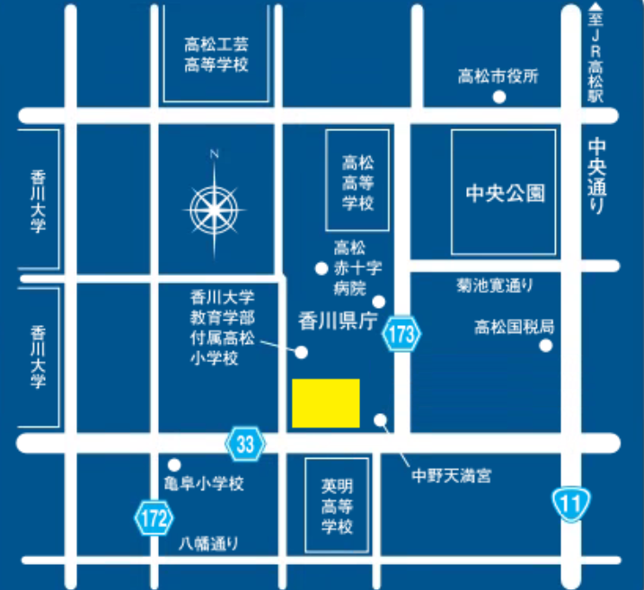

**高松会場（香川用水記念会館）**

**丸亀会場（県立丸亀競技場）**

香川用水記念会館